上海电力学院
实验报告

课程名称 C语言程序设计 实验项目 实验8 函数
姓名 洪勇 学号 20181389 班级 2018053 专业 计算机科学与技术
同组人姓名 无 指导教师姓名 张安勤 实验日期 2018年 12 月 30 日

- 实验目的
1、掌握定义函数的方法；
2、掌握函数实参与形参的对应关系以及“值传递”、“地址传递”的方式；
3、掌握函数的嵌套调用和递归调用的方法；
4、掌握全局变量和局部变量动态变量、静态变量的概念和使用方法。

二、实验内容和步骤
- 填空题目

（1）下面程序c8-1.c的功能是：计算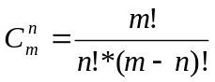的值。请在程序中的横线上填入适当的内容，将程序补充完整。例如：输入：5，3 输出：C(5,3)=10
/* c8-1.c */
（源代码）
#include<stdio.h>
long int jf(int n)
{
int i;
long int t = 1;
for (i = 1; i <= n; i++)
t = t * i;
return t;
}
long int cmn(int m, int n)
{
return (jf(m) / jf(m - n));
}
int main()
{
int m, n;
printf("please enter m and n:");
scanf("%d,%d", &m, &n);
printf("%d", cmn(m, n)/jf(n));
system("pause");
return 0;
}
（运行结果截图）
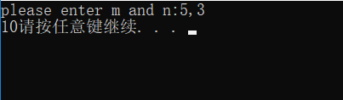

（2）程序c8-2.c求两个正整数m,n之间的非素数之和（包含m和n）。
例如：如果m=2，n=20，则程序的输出应为：Sum is: 132。
请把程序补充完整。
/* c8-2.c */
（源代码）
#include<stdio.h>
#include<math.h>
int prime(int m)
{
int i, j, k;
k = sqrt(m);
for (j = 2; j <= k; j++)
if (m%j == 0)
break;
if (j <= k)
return 0;
else
return 1;
}
int main()
{
int m = 2, n = 20, i, j, k, s;
s = 0;
for (i = m; i <= n; i++)
if (!prime(i))
s += i;
printf("Sum is : %d\n", s);
system("pause");
return 0;
}
（运行结果截图）
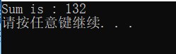

（3）程序c8-3.c求一维数组a中既不能被3整除也不能被5整除的元素之和。
例如：如果数组a中的元素如下：1,8,5,10,6,18,7,2,4,12,9,11，
则程序的输出结果应为：The result is : 33。
/*c8-3.c*/
（源代码）
#include<stdio.h>
#include<math.h>
int fun(int arr[], int n)
{
int i;
int s = 0;
for (i = 0; i < n; i++)
if (arr[i] % 3 != 0 && arr[i] % 5 != 0)
s += arr[i];
return (s);
}
int main()
{
int a[12] = { 1,8,5,10,6,18,7,2,4,12,9,11 };
printf("The result is : %d\n", fun(a, 12));
system("pause");
return 0;
}
（运行结果截图）
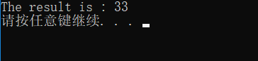

（4）程序c8-4.c的功能是： 求正整数n的各位之积。
/*c8-4.c*/
（源代码）
#include <stdio.h>
long func(long m)
{
long k = 1;
do
{
k *= m % 10;
m /= 10;
} while (m);
return (k);
}
int main()
{
long n;
scanf("%ld", &n);
printf("%ld\n", func(n));
system("pause");
return 0;
}
（运行结果截图）
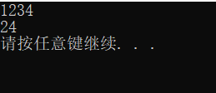

（5）程序c8-5.c的功能是：调用findmax函数求数组中值最大的元素在数组中的下标。
/*c8-5.c*/
（源代码）
#include<stdio.h>
int findmax(int s[], int n)
{
int j, p = 0;
for (j = 1; j < n; j++)
if (s[j] > s[p])
p = j;
return p;
}
int main()
{
int a[10], i, k;
for (i = 0; i < 10; i++)
scanf("%d", &a[i]);
k = findmax(a, 10);
printf("%d,%d\n", k, a[k]);
system("pause");
return 0;
}
（运行结果截图）
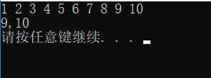

2、改错题
（1）上机调试下面的程序c8-6.c,记录系统给出的出错信息,并指出错原因。
/*c8-6.c*/
（源代码）
#include<stdio.h>
int sum(int a, int b)
{
return (a + b);
}
int main()
{
int x=1, y=2;
printf("%d\n", sum(x, y));
system("pause");
return 0;
}

- 无输入输出函数；
- X，Y没有初始化；
- 函数没有提前声明；
- 形参格式不正确；
- 自定义函数使用不正确；
（运行结果截图）
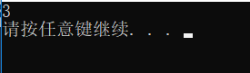

（2）给定程序c8-7.c的功能是：求一维数组a中值为偶数的元素之和。
例如，当一维数组a中的元素为：10,4,2,7,3,12,5,34,5,9
程序的输出应为：The result is: 62。
/*c8-7.c*/
（源代码）
1.局部变量
2.全局变量

（运行结果截图）

3．程序设计
注意：以下所有函数都需验证，即编写主函数调用所编函数

（1）求两个整数的最大公约数和最小公倍数。用一个函数求最大公约数，用另一函数根据求出的最大公约数求最小公倍数。
①不用全局变量
（源代码）
#include<stdio.h>
int max(int a,int b)
{
int i;
if (a > b)
{
i = a - b;
max(b, i);
}
else if (a < b)
{
i = b - a;
max(a, i);
}
else return a;
}
int min(int a, int b, int c)
{
int i, j;
i = a / c;
j = b / c;
return i * j*c;
}
int main()
{
int a, b;
scanf("%d%d", &a, &b);
printf("%d\n", max(a, b));
printf("%d\n", min(a, b, max(a, b)));
system("pause");
return 0;
}

（运行结果截图）
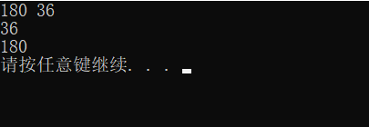
②用全局变量的方法
（源代码）
#include<stdio.h>
int a, b,c,d=1;
void max(int a, int b)
{
int i;
if (a > b)
{
i = a - b;
max(b, i);
}
else if (a < b)
{
i = b - a;
max(a, i);
}
else c = a;
}
void min(int a, int b, int c)
{
int i, j;
i = a / c;
j = b / c;
d = i * j*c;
}
int main()
{
scanf("%d%d", &a, &b);
max(a, b);
min(a, b, c);
printf("%d\n", c);
printf("%d\n", d);
system("pause");
return 0;
}

（运行结果截图）
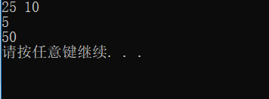
（2）下面程序的功能是：输入一个十进制整数，输出其对应的二进制数。
（源代码）
#include<stdio.h>
int fun(int m, int k)
{
int a[1000] = { 0 };
int i = 0;
for (i = 0; m != 0; i++)
{
a[i] = m % k;
m /= k;
}
for (i--; i >= 0; i--)
{
printf("%d", a[i]);
}
return 0;
}
int main()
{
int n, k;
printf("\n请输入一个十进制的数字：");
scanf("%d", &n);
printf("\n请输入要转换的进制数：");
scanf("%d", &k);
fun(n, k);
system("pause");
return 0;
}
（运行结果截图）
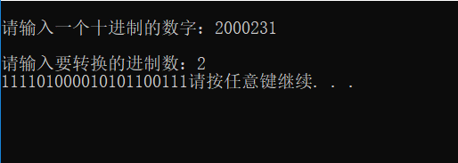
把%d改为%x即可得到16进制。
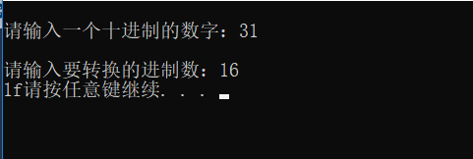

（3）要求程序的功能是：将字符串1的第1,3,5,7,9,......位置的字符复制到字符串2并输出。
例如：当字符串1为"This Is a c Program"，则字符串2为"Ti sacPorm"。

（源代码）
#include<stdio.h>
void fun(char str1[], char str2[])
{
int i,j=0;
for (i = 0; str1[i] != '\0' || str1[i - 1] != '\0'; i += 2, j++)
str2[j] = str1[i];
str2[j] = '\0';
}
int main()
{
char str1[80]="This is a c Program", str2[80];
printf("String is: %s\n", str1);
fun(str1, str2);
printf("String is: %s\n", str2);
system("pause");
return 0;
}
（运行结果截图）
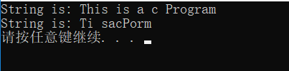
（4）用递归法求n阶勒让德多项式，递归公式为：
1 (n=0)
Pn(x)= x (n=1)
((2n-1)*x*Pn-1(x)-(n-1)*Pn-2(x))/n (n>1)

（源代码）
#include<stdio.h>
float fun(int n,int x)
{
if (!n)
return 1;
else
return !(n - 1) ? x : ((2*n - 1)*x*fun(n - 1, x) - (n - 1)*fun(n - 2, x)) / n;
}
int main()
{
int n, x;
scanf("%d%d", &n, &x);
printf("%f", fun(n, x));
system("pause");
return 0;
}
（运行结果截图）
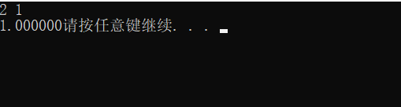

三、实验总结
将程序编写和测试过程中出现的各种问题（需要的话可以截图）、解决方法详细总结在这部分。
四、实验报告要求
- 根据实验内容中各个不同实验的要求写出测试数据和调试结果（要求采用截图的方式给出程序运行结果）。
- 编写相应的程序，写出完整的程序代码，包括注释，注意书写的层次结构。
- 整理上机步骤，总结经验和体会。
- 上交的实验报告分两种形式：打印稿由部分同学上交，电子稿全部提交，电子稿的命名方法统一采用形式：8位学号_姓名.doc 以及所有的源代码文件

